Activation 이후 초기 행동 분석을 통한 Heavy User 전환 전략 도출
3팀 | 2026.05.13

1. Executive Summary
본 분석은 서비스 가입 이후 Activation에 도달한 유저들을 대상으로 초기 행동 패턴을 분석하고, 이후 Heavy User / 일반유저 / 이탈유저로 전환되는 과정의 차이를 파악하기 위해 수행되었다.
전체 가입 유저 144,957명 중 Activation 조건(레슨 완료 1회 이상)을 만족한 유저는 31,525명으로, 전체 가입자 대비 약 21.7%의 activation율을 보였다.
Activation 유저를 대상으로 4주간의 행동 데이터를 분석한 결과, 유저 그룹별 초기 행동 패턴에서 명확한 차이가 확인되었다.
특히 Heavy User는 다음과 같은 특징을 보였다.
- Activation 이후 초기 7일 동안 높은 학습량 (평균 64.75 lesson)
- 짧은 간격으로 반복되는 학습 세션 및 다일 활동 패턴 (평균 4.39일)
- 첫 학습 이후 즉시 다음 학습으로 이어지는 연속적인 학습 흐름 형성
- 다양한 콘텐츠 및 카테고리 탐색 (평균 3개 이상 카테고리)
- 질문 기능 등 인터랙션의 적극적 활용 (사용 비율 96%)
- 초기 단계부터 높은 engagement 수준 유지
반면 이탈유저는 Activation 이후 초기 학습 활동이 매우 제한적으로 나타났으며, 다음과 같은 특징을 보였다.
- 초기 7일 동안 낮은 학습량 (평균 1.67 lesson)
- 단일 세션 중심의 사용 후 학습 중단 (평균 활동일수 1.09일)
- 첫 lesson 이후 추가 학습으로 이어지지 않는 단발성 행동
- 콘텐츠 탐색 없이 단일 카테고리 소비 (97.88%)
- 낮은 인터랙션 참여 수준 (질문 기능 사용 비율 23%)
이러한 차이를 기반으로 다음과 같은 개선 방향을 도출하였다.
- Activation 직후 첫 학습 이후 행동이 단절되지 않도록, 3분 미만의 마이크로 레슨을 연속적으로 제공하여 초기 반복 학습 경험을 빠르게 형성하는 구조 설계
- 초기 7일 내 학습량 격차를 해소하기 위해, 짧은 시간 내 다수의 lesson completion이 가능하도록 학습 단위를 세분화하고 연속 수행 흐름 강화
- 첫 lesson 이후 즉시 다음 학습으로 이어지도록 자동 추천 및 seamless 학습 플로우 구성
- 단발성 학습을 방지하고 반복 학습을 유도하기 위한 연속 학습(streak) 기반 engagement 장치 도입
- 다양한 콘텐츠 탐색을 유도하기 위해 카테고리 확장형 추천 및 큐레이션 기능 강화
- 초기 행동 데이터를 기반으로 Heavy User 전환 가능성이 높은 유저를 식별하고, 초기 7일 집중 CRM 전략 적용

2. 분석 배경 및 목적

2.1 분석 배경
서비스 내 신규 가입자 수는 지속적으로 확보되고 있으나, 실제 학습 행동으로 이어지는 activation 비율은 제한적으로 나타나고 있었다.
또한 Activation 이후에도 일부 유저만 장기적으로 학습을 지속하며, 다수의 유저는 초기 학습 이후 빠르게 이탈하는 현상이 확인되었다.
특히 다음과 같은 문제의식이 존재하였다.
- 가입 유저 대비 activation 전환율이 낮음
- Activation 이후 retention 감소 폭이 큼
- Heavy User로 성장하는 유저 비율이 제한적임
- 초기 행동이 장기 학습 지속성과 어떤 관계를 가지는지 파악 필요

2.2 분석 목적
본 분석의 목적은 다음과 같다.
- AARRR Funnel 기준 주요 이탈 구간 파악
- Activation 이후 초기 행동 패턴 분석
- Heavy User / 이탈유저 간 행동 차이 비교
- Heavy User 전환과 관련된 핵심 행동 정의
- Retention 및 engagement 향상을 위한 개선 방향 도출

3. 데이터 및 분석 방법

3.1 데이터 전처리 및 정합성 검토
본 분석에 사용된 데이터는 2022.01.01부터 2023.12.31까지 약 2년간의 유저 행동 로그를 기반으로 하였으며, 전체 기간을 분석 범위로 설정하였다.
데이터 검토 과정에서 일부 이벤트의 타임스탬프가 UTC 기준으로 저장되어 있어, 이를 KST 기준으로 변환하는 전처리 작업을 수행하였다. 이 과정에서 일부 데이터가 2024년 1월로 넘어가는 현상이 확인되었으나, 이는 실제로는 2023년 12월 말에 발생한 이벤트가 시간대 변환에 따라 다음 날짜로 이동한 것으로 판단된다.
해당 데이터는 실제 사용자 행동의 연속성을 유지하는 것이 더 중요하다고 판단하여, 별도의 제외 처리 없이 전체 분석에 포함하였다. 이는 분석 대상 기간 내 발생한 유저 행동을 보다 정확하게 반영하기 위함이다.
또한 분석에 앞서 다음과 같은 데이터 정제 작업을 수행하였다.
- 테스트 계정(type = ‘test’) 및 결측, 공백 등의 비정상 데이터 제거
- user_id 중복은 없었음
- 이상치(Outlier)의 영향을 최소화하기 위해 일부 행동 지표는 평균(mean) 대신 중앙값(median) 기준으로 분석을 수행
- 유저당 생애 '최초 활성화' 단일 시점 압축 (MIN 그룹화)
- 주요 이벤트(complete_signup, complete_lesson) 기준으로 행동 로그 필터링
- 유저 단위 분석을 위한 event log 집계 및 정규화
이와 같은 전처리 과정을 통해 분석에 사용된 데이터의 일관성과 신뢰도를 확보하였다.

3.2 데이터 범위

항목 | 내용
분석 기간 | 2022.01.01 ~ 2023.12.31
분석 대상 | 회원가입 완료 유저
전체 가입 유저 수 | 144,957명
Activation 유저 수 | 31,525명
분석 기준 행동 | complete_lesson
관찰 기간 | Activation 이후 4주
분석 단위 | User-level behavioral log

3.3 분석 기준 요약

항목 | 정의
Acquisition | 회원가입 완료 유저
Activation | complete_lesson 1회 이상
Heavy User | Activation 이후 4주 동안 주당 레슨 완료 3회 이상 & 레슨 완료 20회 이상
이탈유저 | Activation 이후 2주 동안 레슨 완료 3회 이하 & 학습 일수 2일 이하
일반유저 | Heavy/이탈 제외 activation 유저

3.4 Acquisition 정의

Acquisition 단계는 “회원가입 완료(complete_signup)”를 기준으로 정의하였다.
- type = ‘test’인 유저는 분석 대상에서 제외하였다.
- type이 공백인 유저는 분석 대상에서 제외하였다.
분석 결과 총 144,957명의 유저가 가입한 것으로 확인되었다.

3.5 Activation 정의
Activation은 "레슨 완료(complete_lesson) 1회 이상 수행" 기준으로 정의하였다.
Activation 유저 수는 총 31,525명이었으며, 전체 가입 유저 대비 activation율은 약 21.7%로 나타났다.
이는 가입 이후 실제 학습 행동까지 이어지는 비율이 제한적임을 의미한다.

3.6 User Segmentation 정의
Activation 유저를 대상으로 이후 학습 행동 패턴에 따라 유저를 다음과 같이 분류하였다.

(1) Heavy User
다음 조건을 모두 만족하는 유저를 Heavy User로 정의하였다.
- Activation 이후 4주 동안
- 주당 레슨 완료 3회 이상
- 레슨 완료 20회 이상
Heavy User는 총 2,967명으로 확인되었다.
Heavy User는 activation 이후 지속적인 학습 행동을 보기 위해 activation 다음날(D1)부터 분석하였다.
이는 activation 당일(D0)의 일회성 행동 영향을 제외하고, 실제 반복 학습 행동 및 지속 사용 패턴을 확인하기 위함이다.

(2) Churn User (이탈유저)
다음 조건을 만족하는 유저를 이탈유저로 정의하였다.
- Activation 이후 2주 동안
- 레슨 완료 3회 이하
- 학습일수 2일 이하
이탈유저는 총 8,105명으로 나타났다.
Early Churn Candidate는 초기 이탈 여부를 확인하기 위해 activation 당일(D0)을 포함하여 분석하였다.
이는 activation 직후 발생하는 초기 이탈 패턴을 관찰하기 위함이다.

(3) 일반유저
Activation 유저 중 Heavy User 및 이탈유저 조건에 해당하지 않는 유저를 일반유저로 정의하였다.
일반유저는 총 20,453명이었다.

4. AARRR Funnel 분석

4.1 Acquisition → Activation 전환
전체 가입 유저 144,957명 중 Activation 유저는 31,525명으로 확인되었다.
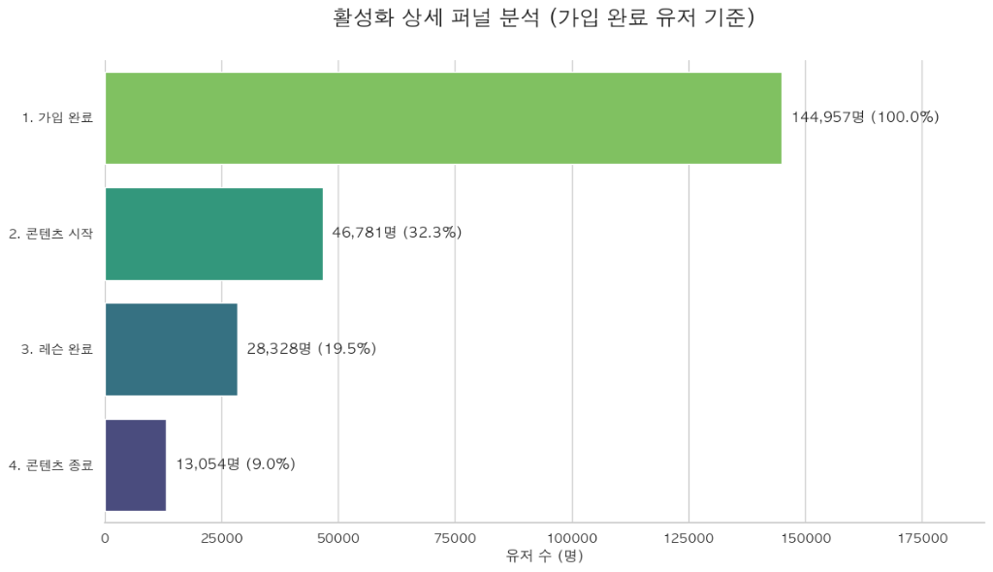
단계 | 유저 수 | 전환율
1. 가입 완료 | 144,957 | -
2. Activation | 31,525 | 21.75%
가입 이후 실제 학습 행동까지 이어지는 비율이 상대적으로 낮게 나타났으며, onboarding 과정에서의 이탈 가능성이 존재하는 것으로 해석된다.

4.2 Activation
서비스의 핵심 가치 경험 단계인 Activation을 분석한 결과, 2023년을 기점으로 활성 유저 규모와 전환 효율이 모두 개선되며 유의미한 성장 구간에 진입한 것으로 확인되었다.

(1) 월별 활성화 유저 추이
월별 Activation 유저(AU) 추이를 분석한 결과, 전체 활성 유저 수는 총 31,525명으로 확인되었으며, 시계열상 뚜렷한 성장 흐름을 보였다.
- 성장 초기 구간 (2022년): 월평균 약 1,000명 내외 수준으로 안정적인 흐름을 유지
- 성장 가속화 구간 (2023년 초): 2023년 1월 2,590명을 기점으로 활성 유저 수가 급격히 증가
- 피크 구간 (2023년 중·후반)
  - 2023년 7월: 4,816명
  - 2023년 12월: 4,962명
두 차례 피크를 기록하며 전년 대비 약 3~4배 수준의 규모 확대가 이루어졌다.
이는 단순 유입 증가를 넘어 실제 서비스 핵심 행동(lesson completion)까지 도달하는 유저 수가 크게 증가했음을 의미한다.
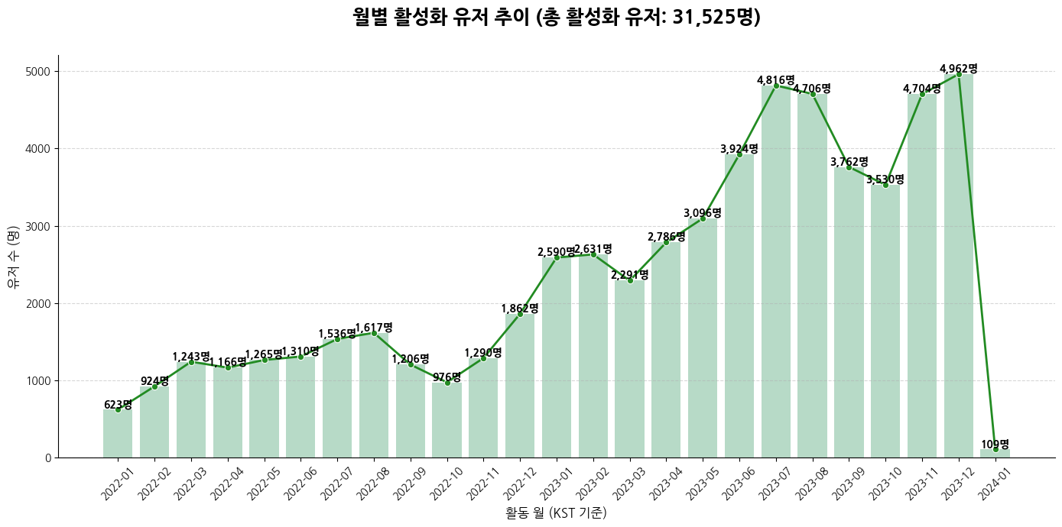

(2) 가입 월별 Activation Rate 추이
가입자 대비 Activation 비율을 분석한 결과, 온보딩 효율 또한 2023년을 기점으로 뚜렷하게 개선된 것으로 나타났다.
- 2022년: Activation Rate가 10~15% 수준에 머물며 가입 대비 실제 학습 전환 비율이 제한적이었음
- 개선 구간 (2023년 4월 이후): Activation Rate가 점진적으로 상승하며 반등 시작
- 고점 구간 (2023년 6월 ~ 8월): 약 35~36% 수준까지 상승하며, 유입 유저 3명 중 1명 이상이 핵심 행동에 도달
- 최근 추이 (2023년 말): 약 28~34% 수준을 유지하며 안정화
이는 유입 규모 확대와 동시에 유입 유저를 실제 활성 상태로 전환하는 효율 또한 개선된 상태임을 의미한다.

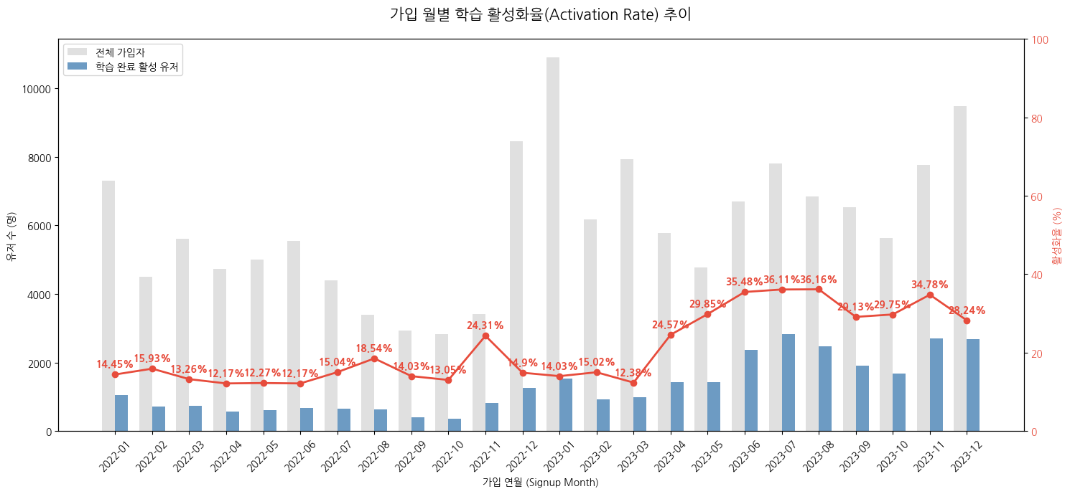

(3) Activation 관점 핵심 인사이트
분석 결과를 종합하면, 현재 Activation 단계는 다음과 같은 특징을 가진다.
- 활성 유저 수의 지속적인 증가 (양적 성장)
- Activation Rate 개선 (질적 성장)
- 유입 증가와 전환 효율 개선이 동시에 발생
즉, 단순 유입 확대를 넘어, 온보딩 효율이 함께 개선되는 ‘성장 선순환 구조’에 진입한 것으로 해석된다.

4.3 Activation 이후 유저 분포
Activation 유저를 행동 패턴 기준으로 분류한 결과는 다음과 같다.
유저 그룹 | 유저 수 | 비율 | 결제 유저 수 | 구독 전환율
Heavy User | 2,967 | 9.41% | 2,637 | 88.88%
Normal Users | 20,453 | 64.88% | 8,953 | 43.77%
Early Churn Candidate | 8,105 | 25.71% | 1,214 | 14.98%
합계 | 31,525 | 100.00% | 12,804 | 40.62%

Activation 이후에도 상당수 유저가 초기 단계에서 disengagement되는 경향을 보였다.
반면 Heavy User 비중은 약 9.4% 수준으로 제한적이었다.
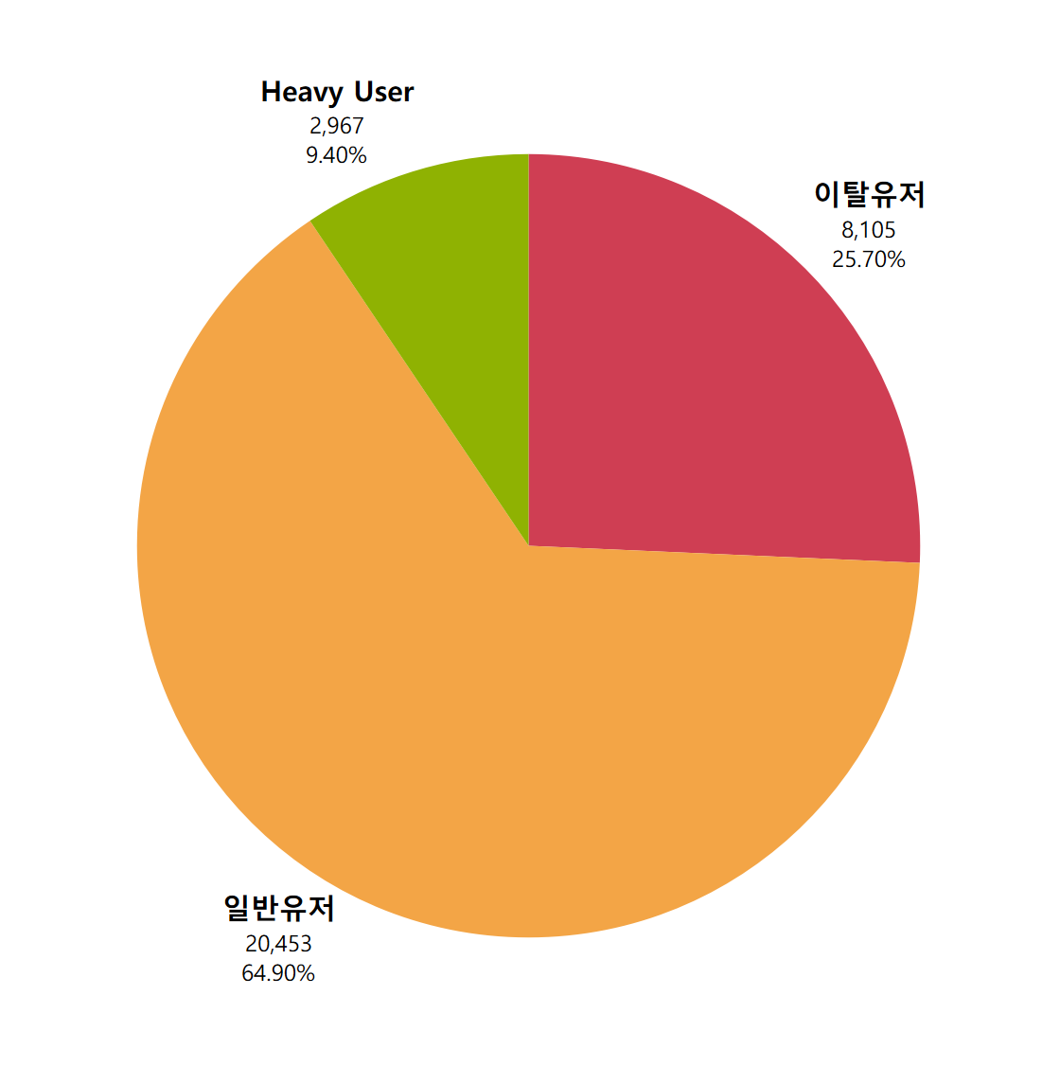

4.4 Retention
서비스의 지속 사용 여부를 나타내는 Retention을 분석한 결과, 초기 학습 행동 및 탐색 패턴이 장기 잔존율과 밀접한 관계를 가지는 것으로 확인되었다.

(1) Retention 모델별 현황
Retention Curve를 분석한 결과, 지표별로 다음과 같은 특징이 나타났다.
- Classic Retention: 가입 1주 차에 약 18.5% 수준으로 급격히 감소한 이후,
12주 차에는 2.6% 수준까지 수렴하는 전형적인 이탈 패턴을 보였다.
- Range Retention: 동일 기간 기준 가입 1주차에 51.5% 수준으로 감소, 서서히 감소하며 12주 차에는 6.9%로 낮아지는 전형적인 이탈 패턴을 보였다.
- Rolling Retention: 동일 기간 기준 12주 차에도 약 19.4% 수준을 유지하며,
일부 유저가 간헐적으로 서비스를 재방문하는 패턴이 확인되었다.
이는 일정 비율의 유저가 완전히 이탈하기보다는 비정기적으로 서비스를 재사용하는 구조가 존재함을 의미한다.

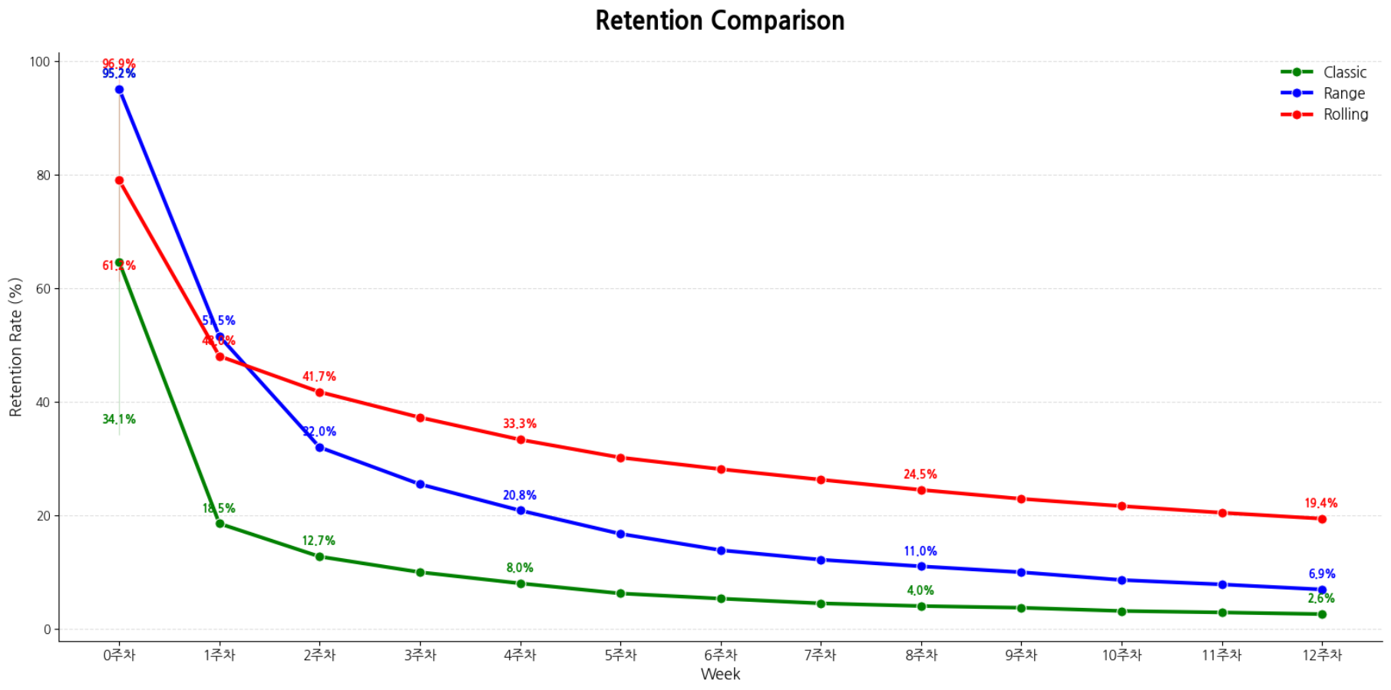

(2) 초기 활동 강도 및 방문 빈도의 영향
초기 학습량과 방문 빈도는 Retention을 결정짓는 핵심 변수로 나타났다.
- 초기 학습량 기준: 첫 주 5개 이상의 lesson을 수행한 Heavy 그룹은 1주 차 Retention 37.6%를 기록하며, Light 그룹(18.3%) 대비 약 2배 이상의 높은 잔존율을 보였다. 또한 12주 차에서도 Heavy 그룹은 7.5%의 잔존율을 유지하며 장기적으로 서비스에 안착하는 경향을 보였다.
- 방문 빈도 기준: 2주 내 4일 이상 접속한 Regular 그룹은 1주 차 Retention 87.3%를 기록하여, Intermittent 그룹(14.8%) 대비 압도적으로 높은 수준을 나타냈다. 또한 해당 그룹은 12주차에도 15.3% 수준의 Retention을 유지하였다.
이는 초기 단계에서의 반복 방문 및 학습 습관 형성이 장기 Retention을 결정짓는 가장 중요한 요인임을 의미한다.

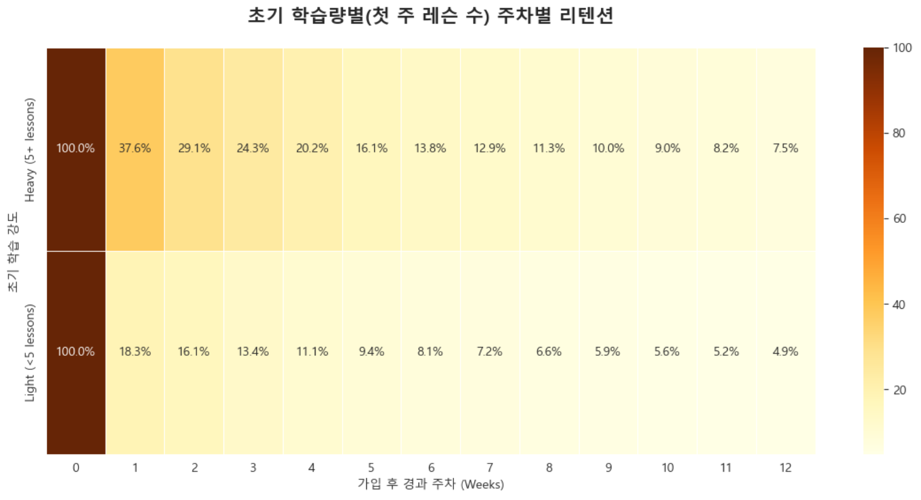
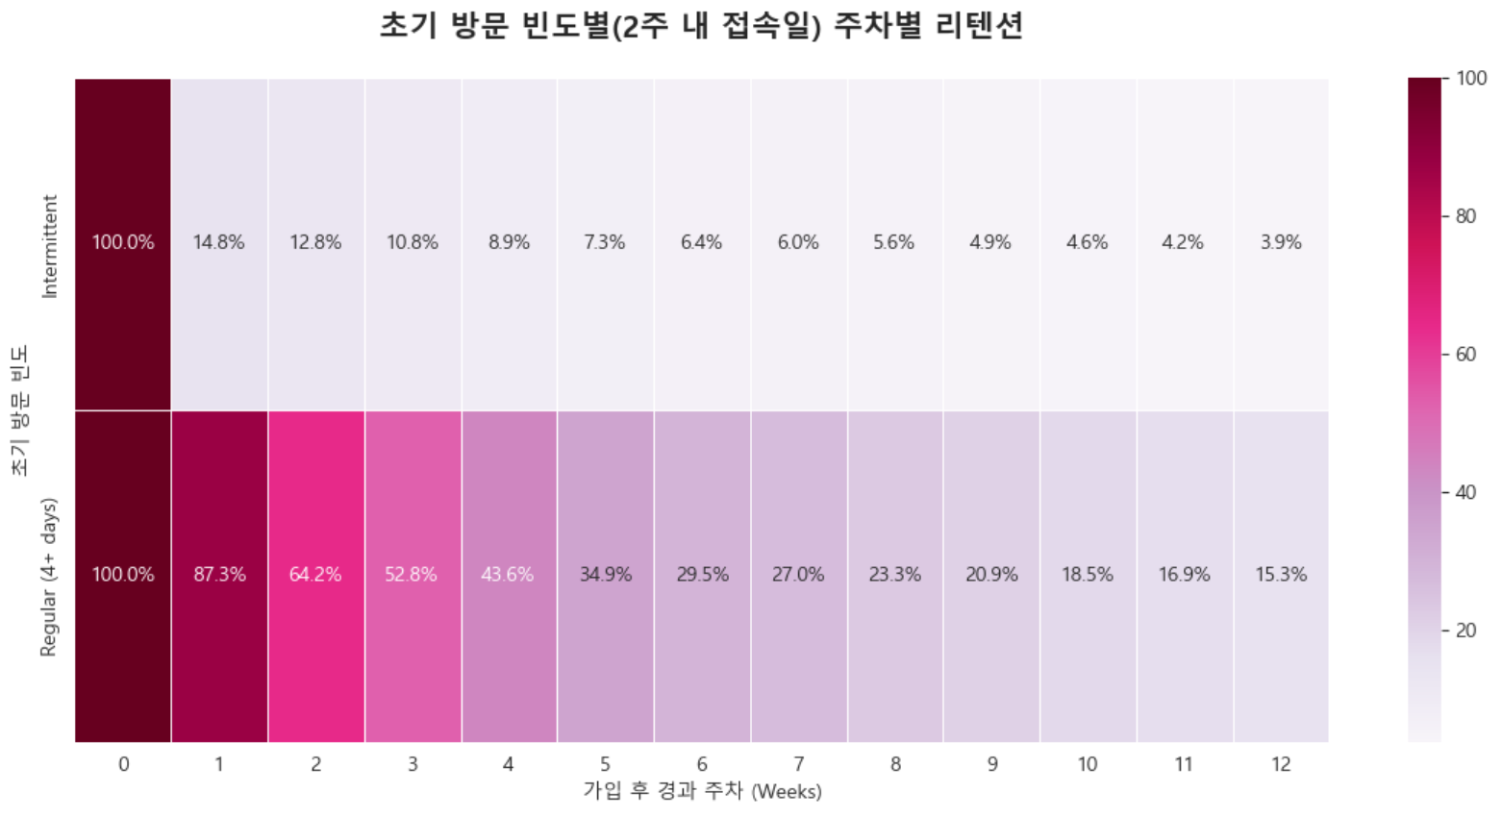

(3) Retention 관점 핵심 인사이트
분석 결과를 종합하면, Retention을 결정짓는 주요 요인은 다음과 같다.
- 초기 학습량 (lesson completion 수)
- 방문 빈도 (초기 반복 접속 여부)
특히, 초기 2주 내 최소 4일 이상의 방문과 반복 학습 경험 형성 여부가 장기 Retention을 결정짓는 핵심 분기점으로 작용하는 것으로 나타났다.

4.5 Revenue

(1) 구독 전환 퍼널 분석
최종 구독 완료까지의 단계별 이탈 현황은 다음과 같다.
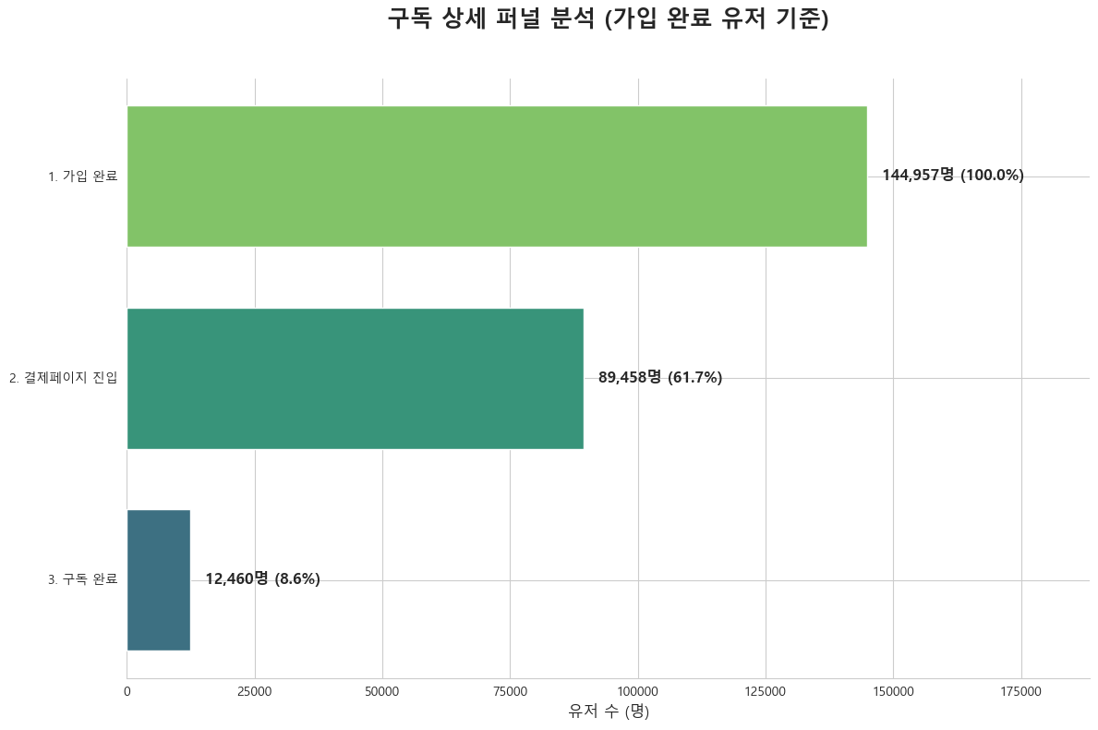
단계 | 유저 수 | 전환율 (Total) | 단계별 전환율
1. 가입 완료 | 144,957명 | 100.0% | -
2. 결제페이지 진입 | 89,458명 | 61.7% | 61.7%
3. 구독 완료 | 12,460명 | 8.6% | 13.9%

유저의 결제 여정에서 단계적 이탈 구조가 명확히 드러났다.
- 진입 단계: 가입 완료 유저의 61.7%(89,458명)가 결제 페이지까지 진입하며 초기 구매 의향은 비교적 높게 형성되었다.
- 최종 전환 이탈: 그러나 결제 페이지 진입 유저 중 실제 구독으로 이어진 비율은 13.9%에 불과하며, 결과적으로 전체 가입 유저 대비 최종 전환율은 8.6%에 그치고 있다.
이는 결제 페이지 도달 이후의 경험(결제 수단의 편의성, 가격 저항감, 혜택 고지의 명확성 등)이 최종 매출 확대를 가로막는 주요 병목 지점임을 의미한다.
따라서 단순 신규 유입 증대보다 결제 페이지에서의 이탈율을 최적화하는 것이 매출 성장의 가장 직접적인 동인이 될 것으로 분석된다.

(2) 월별 구독 매출 추이 및 구성 분석
월별 구독 매출 데이터를 분석한 결과, 전체 매출은 급격한 성장 이후 안정화 단계를 거쳐 재상승하는 흐름을 보였다.

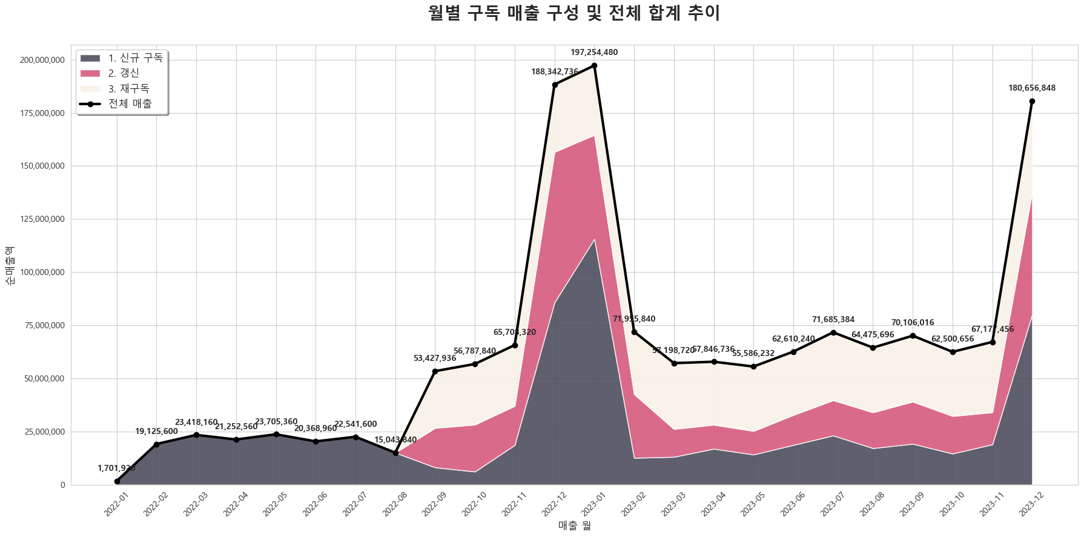

- 매출 성장기 (2022.09 ~ 2023.01): 2022년 4분기부터 매출이 급격히 증가하여, 2023년 1월 약 1억 9,725만 원으로 최고치를 기록하였다. 해당 구간에서는 신규 구독 매출 비중이 절대적으로 높은 구조를 보였으며, 이는 유저 유입 확대 및 초기 전환이 매출 성장을 견인한 것으로 해석된다.
- 매출 안정기 (2023.02 ~ 2023.11): 이후 매출은 약 5,000만 원 ~ 7,000만 원 수준에서 안정화되었으며, 이 시기부터 갱신 및 구독 매출 비중이 점진적으로 증가하였다. 이는 수익 구조가 단순 신규 유입 중심에서 기존 유저 유지 기반(Recurring Revenue)으로 전환되고 있음을 의미한다.
- 최근 추이 (2023.12): 2023년 12월에는 신규 구독과 재구독 매출이 동시에 증가하며 약 1억 8,065만 원의 매출을 기록하였다. 이는 신규 유입과 기존 유저 유지가 동시에 작동하며 매출 재성장 국면에 진입할 가능성을 시사한다.

(3) 사용자 수익성 지표 (ARPU & ARPPU)
- ARPPU 변동성: 결제 유저당 평균 결제 금액인 ARPPU는 매출 피크 시점(약 6.5만 원) 이후 조정을 거쳤으나, 2023년 12월 다시 6만 원 선으로 회복하며 결제 유저의 고단가 소비 패턴이 재현되었다.
- ARPU 정체: 반면 전체 유저 기준 지표인 ARPU는 500~3,000원 대의 낮은 수준에 머물러 있으며, 이는 서비스 내 대다수를 차지하는 비결제 유저의 수익화 전환이 향후 핵심 과제임을 시사한다.

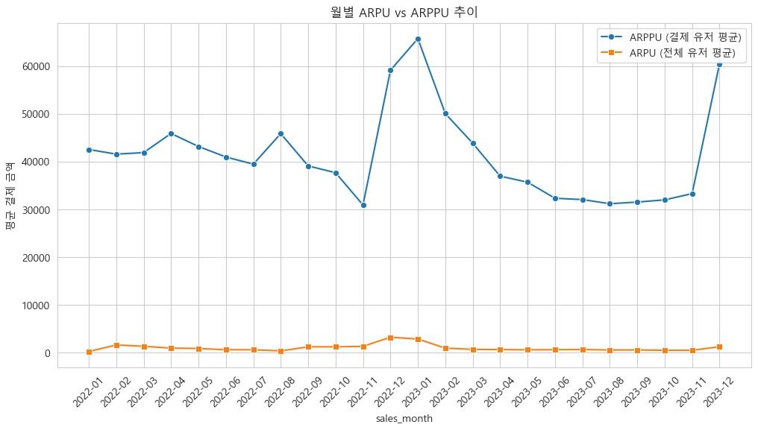

(4) Revenue 관점 핵심 인사이트
위 분석을 종합하면, 현재 매출 구조의 핵심 특징은 다음과 같다.
- 신규 유입 중심 성장 → 유지 기반 구조로 전환 진행 중
- 결제 유저의 지불 수준(ARPPU)은 안정적
- 전체 유저 대비 결제 전환율이 낮아 ARPU가 제한적
- 결제페이지 이후 구간이 가장 큰 전환 병목 지점
결과적으로, 매출 성장을 위해서는 ‘결제 금액 증가’보다 ‘결제 전환율 개선’이 우선 과제이며, 특히 초기 학습 경험 강화 → 서비스 가치 인식 → 자연스러운 결제 유도 구조를 만드는 것이 핵심 전략으로 판단된다.

5. 초기 행동 분석

5.1 초기 학습 행동 및 참여도 비교
Activation 이후 초기 7일 기준으로 유저 그룹 간 학습 행동에서 매우 큰 차이가 확인되었다.
Heavy User는 평균 64.75개의 lesson을 완료하고, 4.39일 동안 학습에 참여한 반면, 이탈유저는 평균 1.67개의 lesson, 1.09일 활동에 그쳤다.
이는 초기 단계에서 이미 학습량과 참여도의 격차가 극명하게 발생하고 있음을 의미한다.
또한 학습 과정에서의 인터랙션 활용에서도 큰 차이가 나타났다.
- Heavy User
  - 질문 클릭 비율: 96.02%
  - 평균 질문 클릭 수: 81.16회
- 이탈유저
  - 질문 클릭 비율: 23.44%
  - 평균 질문 클릭 수: 1.75회
Heavy User는 단순 학습 수행을 넘어 질문 기능 등 다양한 인터랙션을 적극적으로 활용하며 학습을 확장하는 고관여(high engagement) 패턴을 보였다.
반면 이탈유저는 학습량 자체가 매우 낮을 뿐 아니라, 서비스 내 추가 기능 활용 또한 제한적으로 나타나 초기 경험 단계에서 충분한 학습 몰입이 형성되지 못한 것으로 해석된다.

5.2 초기 콘텐츠 탐색 및 학습 범위 분석
콘텐츠 소비 패턴을 분석한 결과, 유저 그룹 간 탐색 범위에서 구조적인 차이가 확인되었다.
이탈유저의 경우 97.88%가 단일 카테고리만 소비한 것으로 나타났으며, 2개 이상의 카테고리를 경험한 유저는 극히 제한적이었다.
반면 Heavy User는
- 3개 이상 카테고리 소비 비중이 높고
- 4~5개 카테고리까지 확장되는 패턴이 일반적으로 나타났으며
- 최대 6~7개 카테고리까지 학습 범위를 확장한 유저도 확인되었다.
특히 14일 기준으로 분석했을 때, Heavy User는 평균적으로 3개 이상의 카테고리를 탐색하는 경향을 보였다.
이는 단순 학습량 차이를 넘어, 서비스 내 다양한 콘텐츠를 탐색하고 확장하는 경험 자체가 retention과 밀접하게 연결되어 있음을 시사한다.

5.3 학습 지속성 및 복귀 패턴 분석

(1) 초기 학습 지속성 비교
Heavy User는 가입 첫 30일 동안 평균 17.5일 활동한 반면, 초기 이탈유저는 평균 1.5일 수준에 그쳤다.
이는 Heavy User가 초기 단계에서 반복적인 학습 루틴을 형성하는 반면, 이탈유저는 첫 학습 이후 추가 행동으로 이어지지 못하는 경향이 있음을 보여준다.

(2) 재방문 주기(학습 간격) 비교

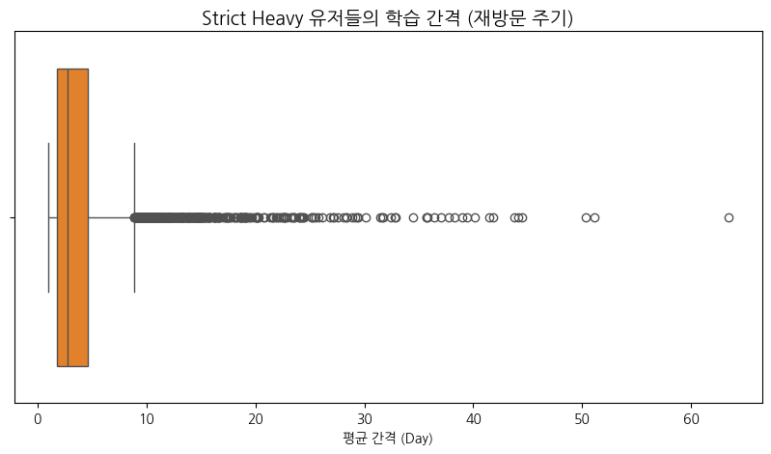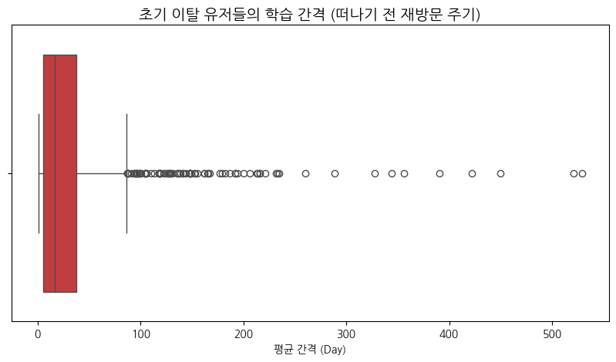

Heavy User는 평균적으로 약 2.7일마다 꾸준히 학습하는 패턴을 보였으며, 짧은 재방문 주기를 유지하는 특징이 나타났다.
반면 초기 이탈유저는 학습 간격 중앙값이 16.3일 수준으로 나타나, 지속적인 학습 흐름이 형성되지 못하는 경향이 확인되었다.

(3) 연속 학습(Streak) 패턴 분석
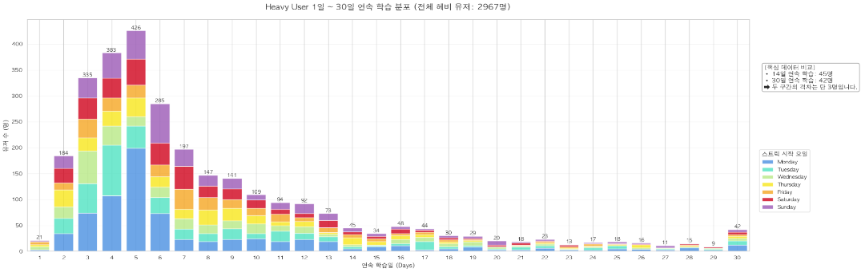
해당 그래프는 각 유저의 최대 연속 학습(Streak) 기간 분포를 나타내며, 막대 색상은 streak가 시작된 요일을 의미한다.
Heavy User는 3~6일 수준의 연속 학습 구간에서 가장 높은 분포를 보였으며, 일정 수준 이상의 반복 학습 루틴이 형성되는 특징이 나타났다.
특히 일부 Heavy User는 30일 이상의 장기 streak를 유지하는 패턴을 보였으며, 이는 학습 행동이 단순 콘텐츠 소비를 넘어 습관 수준으로 정착될 가능성을 시사한다.

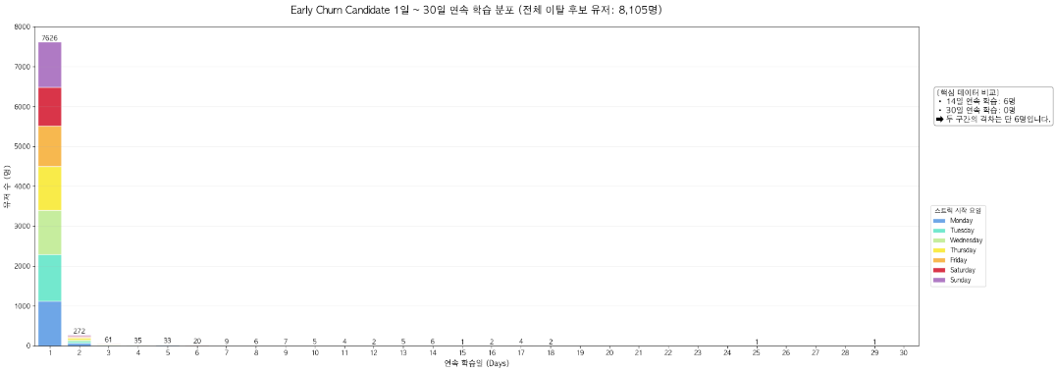
반면 초기 이탈유저는 대부분 1~2일 내 학습이 종료되었으며, 연속 학습 행동이 형성되기 전에 disengagement 되는 패턴이 확인되었다.

(4) 휴면 이후 복귀 패턴 분석
학습 지속성과 복귀 패턴을 분석한 결과, Heavy User는 “학습 → 휴식 → 재학습”의 반복 구조를 형성하는 특징을 보였다.
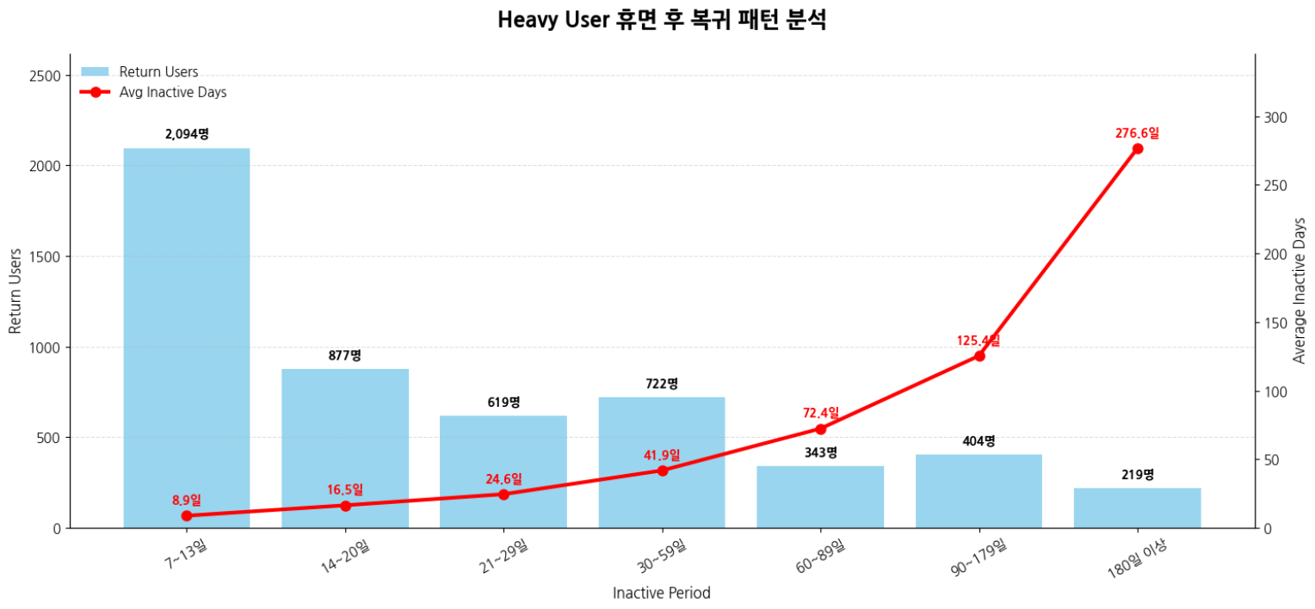
특히 7~13일 공백 이후 복귀 유저가 가장 많았으며, 평균 비활성 기간은 8.87일로 나타났다. 또한 30~59일, 90~179일 구간에서도 일정 수준의 복귀가 지속적으로 발생하여 완전 이탈이 아닌 간헐적 학습(Recurring Learning) 패턴이 확인되었다.

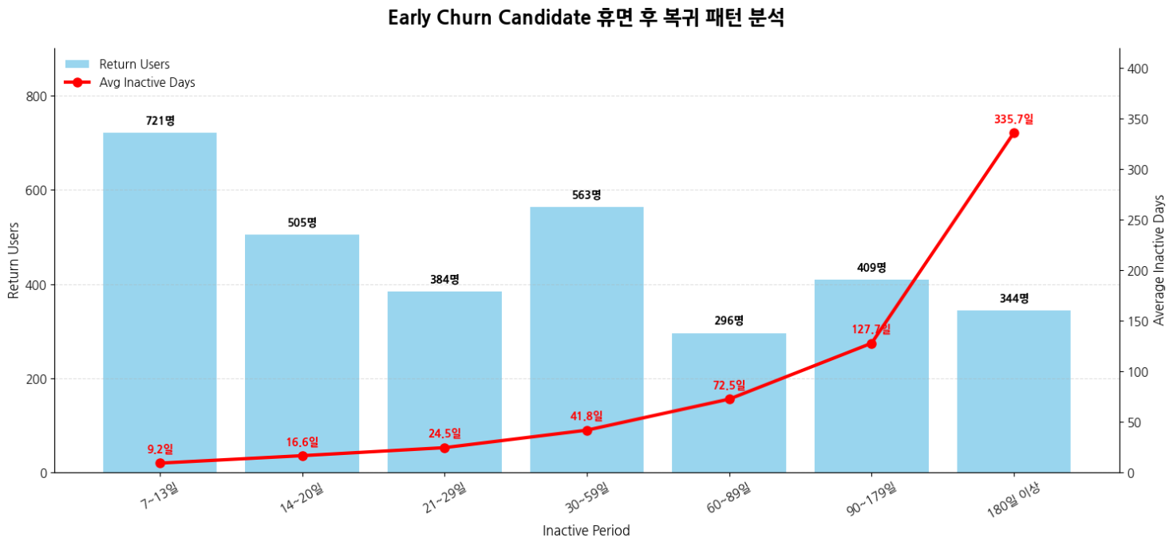
반면 이탈유저는
- 초기 학습 이후 반복 학습 구조가 형성되지 않으며
- 재방문이 발생하더라도 학습 지속으로 이어지지 않는 경우가 많았고
- 일부 30~59일 이후 지연 복귀 패턴이 존재하나 전반적으로 유지되지 않음
이는 단순 inactivity 문제가 아니라, 초기 학습 경험 부족으로 인해 학습 루틴이 형성되지 못한 결과로 해석된다.

5.4 결제 시점 분석
결제 시점을 비교한 결과, 유저 그룹 간 서비스 가치 인식 시점에서 큰 차이가 나타났다.
Heavy User는
- 57.5%가 Activation 이후 7일 이내 결제
- 초기 단계에서 서비스 가치를 빠르게 인식하는 특징
반면 이탈유저는
- 85%가 미결제 상태로 이탈
- 대부분 서비스 가치를 충분히 경험하지 못한 채 이탈
또한 일부 이탈유저는 29일 이후 결제하는 패턴이 존재하였는데, 이는 초기에는 이탈했으나 이후 필요성이 발생하여 재유입된 케이스로 해석된다.
결과적으로, 초기 7일 내 충분한 학습 경험 제공 여부가 결제 전환 및 장기 retention에 직접적인 영향을 미치는 핵심 구간으로 판단된다.

5.5 초기 학습 난이도 영향 분석
첫날 선택한 난이도 분포를 비교한 결과,
- Heavy User: beginner 62.8% / intermediate 28.4%
- 이탈유저: beginner 56.3% / intermediate 36.5%
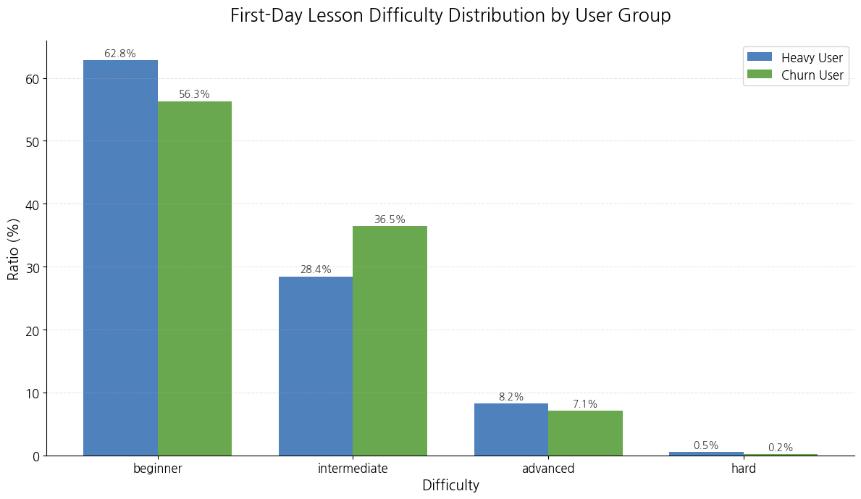
두 그룹 모두 beginner 중심으로 시작하는 경향을 보였으며, 전체 분포 역시 유사한 형태를 나타냈다.
이는 초기 난이도 선택 자체는 Heavy User 전환을 결정짓는 주요 요인이 아닐 가능성을 시사한다.
즉, 중요한 것은 난이도가 아니라 이후 학습이 얼마나 지속되고 반복되는지이다.

5.6 Activation 속도 및 초기 이탈 패턴 분석
가입 이후 첫 lesson 완료까지의 시간을 분석한 결과,
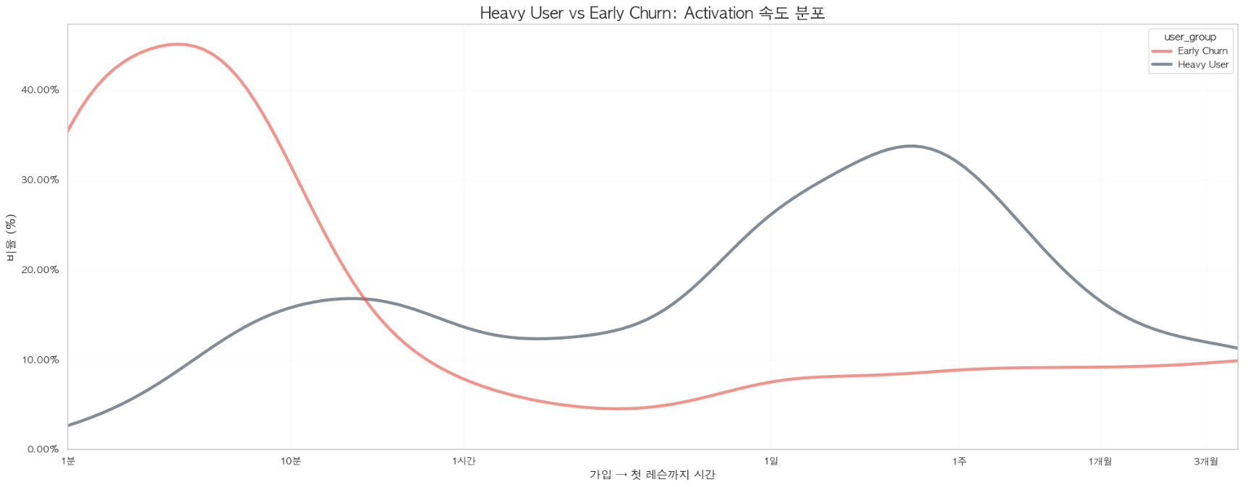
Heavy User는
- 가입 후 일정 시간 내 학습으로 전환되는 분포를 보이며
- 1일 구간에서 재상승하는 패턴이 확인되었다
이는 계획 기반 학습 또는 일정 기반 학습 행동이 반영된 것으로 해석된다.
반면 이탈유저는
- 가입 후 10분 이내 구간에서 이탈이 집중적으로 발생
- 초기 온보딩 단계에서의 drop-off가 주요 이탈 요인으로 확인되었다
이는 첫 학습 경험 이전 단계에서 이미 진입 장벽 또는 동기 부족으로 인해 이탈이 발생하고 있음을 의미한다.

5.7 콘텐츠 소비 패턴 분석

(1) 콘텐츠 완강 행동 분석
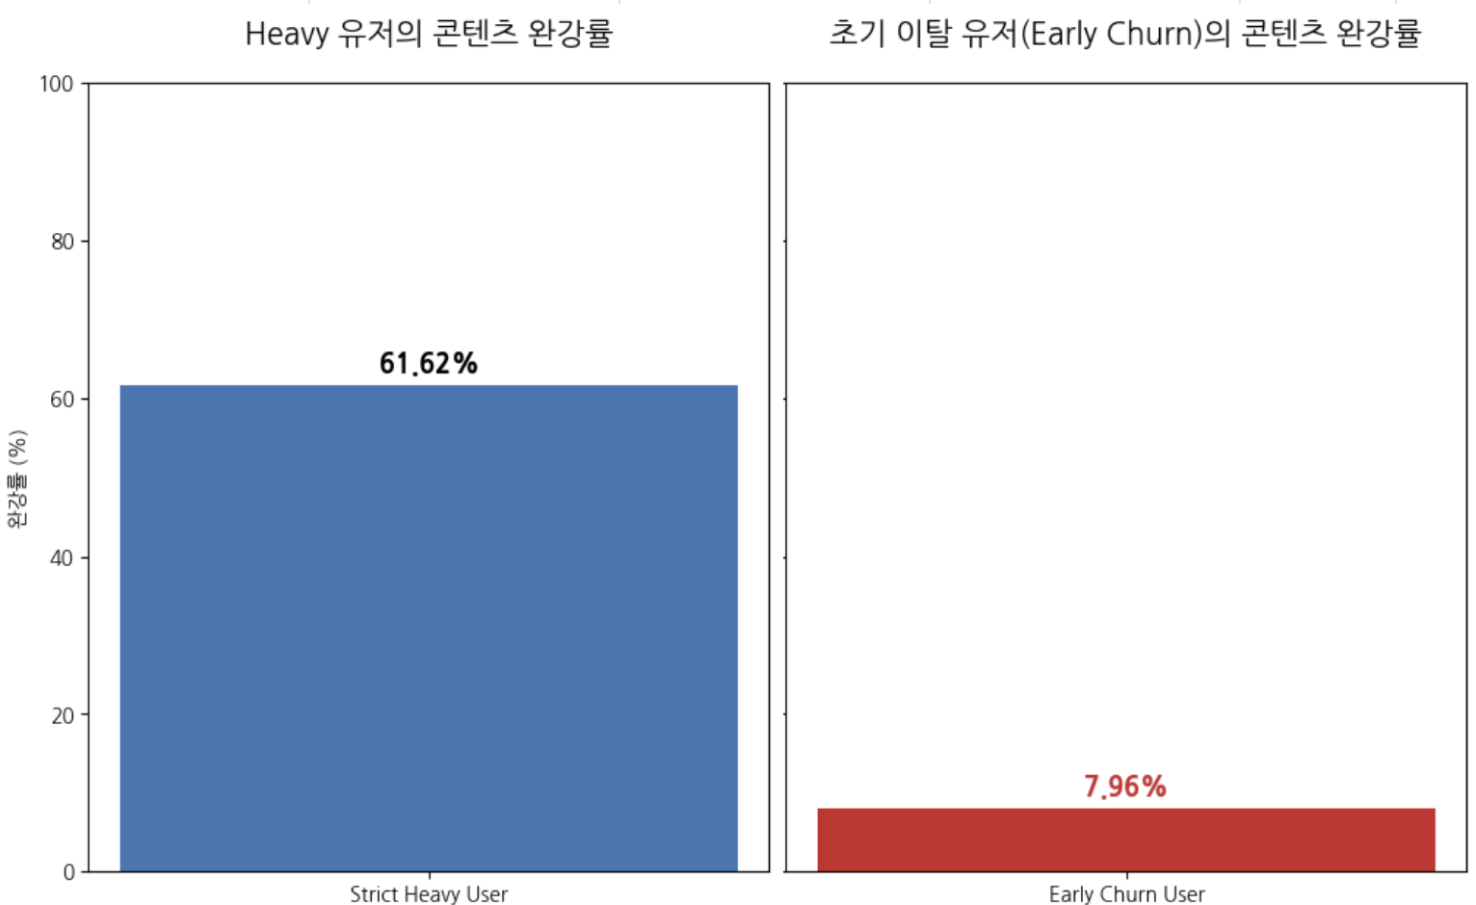

Heavy User는 평균 9.2개의 강의를 시작하고 5.67개를 완강하며 약 61.6% 수준의 높은 콘텐츠 완강률을 보였다.
반면 초기 이탈유저는 평균 1.37개의 강의를 시작했으나 평균 완강 수는 0.11개 수준에 그쳤으며, 완강률 또한 7.96%로 매우 낮게 나타났다.
이는 초기 이탈유저가 학습 자체를 시도하지 않는 것이 아니라, 학습 시작 이후 완료 경험으로 이어지지 못하는 패턴을 보이고 있음을 시사한다.

(2) 난이도별 콘텐츠 소비 패턴

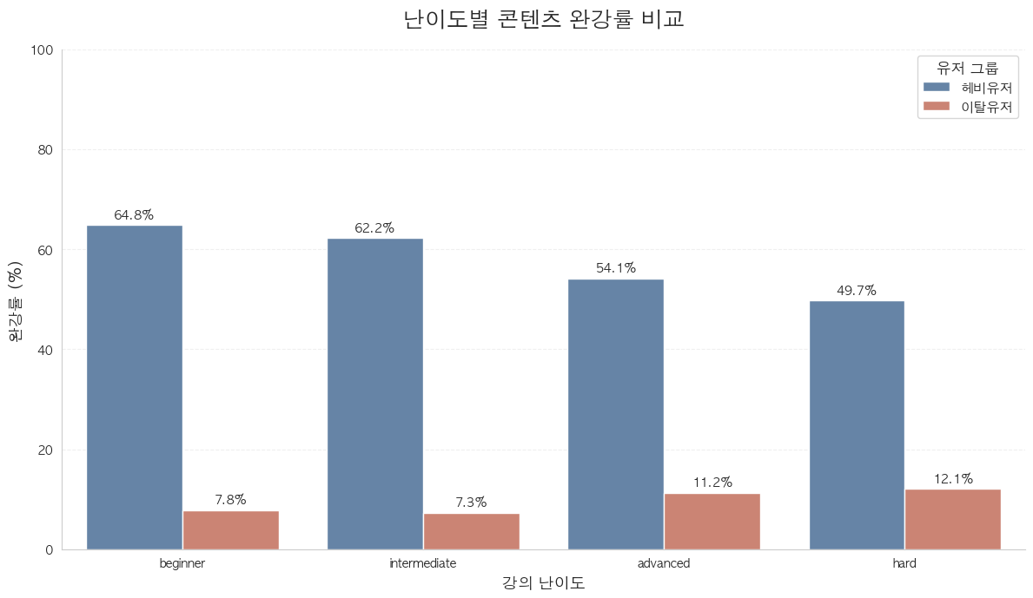
Heavy User는 beginner 및 intermediate 난이도에서 높은 완강률을 보였으며, advanced/hard 구간에서도 비교적 안정적인 학습 지속성을 유지하였다.
반면 초기 이탈유저는 모든 난이도 구간에서 완강률이 전반적으로 낮게 나타났다. 특히 beginner 콘텐츠에서도 완강률이 낮게 나타났다는 점에서, 단순 콘텐츠 난이도보다 초기 학습 루틴 형성 실패가 이탈에 더 큰 영향을 미칠 가능성을 확인하였다.

(3) 학습 흐름 지속성 분석
Heavy User
- 완강 후 다음 행동 빠름
- 평균 3.8일
- 흐름 유지
이탈 유저
- 평균 6.9일
- 흐름 끊김
Heavy User는 콘텐츠 완강 이후 다음 강의를 시작하기까지 평균 3.8일이 소요된 반면,
초기 이탈유저는 평균 6.9일이 소요되었다.
이는 Heavy User가 학습 완료 이후 빠르게 다음 학습 행동으로 이어지는 흐름을 유지하는 반면,
초기 이탈유저는 학습 간 공백이 길어지며 engagement가 약화되는 경향을 보였음을 의미한다.

종합적으로 Heavy User는 높은 콘텐츠 완강률과 짧은 다음 학습 전환 간격을 기반으로 지속적인 학습 흐름을 유지하는 특징을 보였다.
반면 초기 이탈유저는 콘텐츠 시작 이후 완료 경험으로 이어지지 못하고, 이후 다음 학습 행동까지의 공백 또한 길게 나타났다.
이는 retention 향상을 위해 단순 콘텐츠 제공보다 “빠른 완료 경험”과 “다음 행동 연결 구조” 설계가 중요함을 시사한다.

5.8 Heavy User 전환 핵심 요약
지금까지의 분석을 종합하면, Heavy User 전환을 결정짓는 핵심 요소는 다음과 같다.
- 초기 7일 내 충분한 학습량 확보
- 반복 학습을 통한 학습 리듬 형성
- 질문 기능 등 인터랙션 적극 활용
- 다양한 콘텐츠 탐색 경험
- 초기 7일 내 서비스 가치 인식
반면 이탈유저는
- 초기 학습량 부족
- 단발성 학습 후 종료
- 낮은 인터랙션 참여
- 콘텐츠 탐색 부족
- 온보딩 단계에서의 빠른 이탈
이라는 특징을 보였다.
결과적으로, “초기 짧은 시간 내 충분한 학습 경험 + 연속 학습 흐름 형성” 여부가 Heavy User 전환의 핵심 분기점으로 작용하는 것으로 판단된다.

6. 인사이트

6.1 초기 7일이 Heavy User 전환의 분기점
분석 결과, Heavy User와 이탈유저 간의 행동 차이는 Activation 직후가 아니라 초기 7일 내 구간에서 급격히 벌어지는 것으로 나타났으며, Heavy User는 초기 7일 동안 평균 64.75개의 lesson과 4.39일의 학습 활동을 기록한 반면 이탈유저는 평균 1.67개의 lesson과 1.09일의 활동에 그쳐 초기 단계에서부터 학습 경험의 밀도 차이가 크게 발생하였다.
이는 Heavy User 전환 여부가 장기적인 사용 패턴이 아니라 초기 학습 경험의 양과 밀도에 의해 사실상 결정된다는 점을 의미하며, 따라서 전환 전략은 Activation 이후 초기 7일 구간에 집중될 필요가 있다.

6.2 반복 학습 경험이 전환을 결정
유저 간 차이를 분석한 결과, 단순히 lesson 수행 여부보다 짧은 기간 내 학습이 반복적으로 발생했는지가 더 중요한 요인으로 확인되었으며, Heavy User는 다수의 lesson을 연속적으로 수행하고 여러 날에 걸쳐 학습을 반복하며 높은 질문 클릭 비율을 보이는 등 학습 행동이 끊기지 않고 이어지는 구조를 형성한 반면 이탈유저는 첫 lesson 이후 추가 학습이 거의 발생하지 않고 단일 세션 중심으로 사용이 종료되는 경향을 보였다.
이는 Heavy User 전환의 본질이 학습량 자체가 아니라 학습의 연속성과 반복성에 있으며, 결국 반복 가능한 학습 흐름을 얼마나 빠르게 형성하느냐가 핵심임을 시사한다.

6.3 첫 학습 이후 행동 단절이 이탈의 시작
이탈유저의 행동을 살펴보면 문제는 학습 시작 여부가 아니라 첫 학습 이후 추가 행동이 이어지지 않는 데에 있으며, 초기 7일 동안 평균 lesson 수가 1.67에 그치고 활동일수 또한 1.09일에 불과하다는 점은 대부분의 유저가 첫 lesson 이후 추가 학습 없이 이탈한다는 것을 의미한다.
반면 Heavy User는 첫 학습 이후 즉시 다음 lesson으로 이어지는 흐름을 형성하며 연속적인 학습 경험을 구축하고, 이는 곧 학습 습관 형성과 장기 사용으로 이어지는 구조를 만든다. 따라서 이탈은 특정 시점에서 갑자기 발생하는 것이 아니라 첫 lesson 이후 다음 행동으로 연결되지 않는 순간부터 시작되며, 이 구간이 Heavy User 전환을 위한 핵심 개입 지점으로 작용한다.

6.4 콘텐츠 탐색 범위가 전환을 가속
콘텐츠 소비 패턴 분석 결과, Heavy User는 단일 콘텐츠 소비에 머무르지 않고 다양한 lesson과 카테고리를 탐색하는 특징을 보였으며, 평균 3개 이상의 카테고리를 탐색하고 최대 6~7개까지 학습 범위를 확장하는 경향이 확인되었다.
반면 이탈유저의 97.88%는 단일 카테고리만 소비하고 추가 탐색 없이 이탈하는 패턴을 보였으며, 이는 서비스 경험이 제한적으로 끝나는 구조를 의미한다. 결과적으로 다양한 콘텐츠를 탐색할수록 서비스에 대한 이해도와 흥미가 동시에 증가하며 학습 지속 동기가 강화되는 것으로 해석되며, 탐색 경험은 단순한 기능이 아니라 Heavy User 전환을 가속화하는 핵심 행동 변수로 작용한다.

6.5 초기 고관여 경험이 Heavy User를 만든다
Heavy User는 초기 단계에서부터 높은 수준의 engagement를 보이며 높은 lesson completion, 적극적인 질문 기능 활용, 반복 학습 및 연속 세션 발생과 같은 행동을 공통적으로 나타냈다. 특히 질문 클릭 비율에서 Heavy User는 96%, 이탈유저는 23%로 큰 차이를 보였으며 이는 단순 콘텐츠 소비가 아니라 능동적인 학습 참여 여부가 Heavy User 전환과 밀접하게 연결되어 있음을 보여준다.
결과적으로 Heavy User는 시간이 지나며 점진적으로 형성되는 집단이 아니라 초기 단계에서 충분한 학습 경험과 상호작용을 통해 빠르게 형성되는 집단으로 볼 수 있으며, 초기 구간에서 고관여 경험을 설계하는 것이 전환 전략의 핵심이라고 할 수 있다.

7. 액션 아이템

7.1 핵심 액션 아이템: First-Day Micro Lesson Flow 설계

(1) 배경
분석 결과, Heavy User는 초기 7일 동안 평균 64.75개의 lesson을 수행하며 반복적인 학습 행동을 통해 학습 습관을 형성하였다.
반면 이탈유저는 평균 1.67개의 lesson 수행에 그쳐 초기 학습 경험 자체가 매우 부족한 것으로 나타났다.
또한 이탈유저는
- 초기 10분 내 이탈 발생
- 단발성 학습 후 종료
- 인터랙션 및 탐색 부족
이라는 특징을 보였다.
이는 초기 단계에서 연속적인 학습 경험이 형성되지 않는 것이 주요 이탈 요인임을 시사한다.

(2) 아이템 정의
가입 첫날(D0)에 3분 미만의 마이크로 레슨을 연속적으로 배치하여 짧은 시간 내 반복적인 성공 경험을 제공하는 구조를 설계한다.
- 1~3분 내 완료 가능한 초단기 lesson 구성
- 첫 lesson 완료 직후 다음 lesson 자동 연결 (seamless flow)
- 최소 3~5개 lesson을 연속적으로 수행하도록 UX 설계

(3) 기대 효과
- 초기 lesson completion 수 증가
- 첫 10분 이탈 감소
- 연속 학습 행동 형성
- 초기 7일 학습량 증가
- 서비스 몰입도 및 가치 인식 상승
- Heavy User 전환율 증가

(4) KPI
- D0 lesson completion 수
- 첫 10분 이탈률
- D1 / D7 Retention
- 초기 7일 누적 lesson 수
- 질문 기능 사용률
- 카테고리 다양성
- Heavy User 전환율

7.2 Onboarding 개선 (초기 이탈 방지 중심)
분석 결과, 이탈유저는 가입 이후 10분 이내 구간에서 이탈이 집중적으로 발생하는 것으로 나타났다.
이는 첫 학습 경험 이전 단계에서 onboarding 과정의 이탈이 주요 문제임을 의미한다.
또한 이탈유저는 첫 7일 동안 평균 1.67개의 lesson, 1.09일 활동에 그쳐
초기 학습 경험 자체가 충분히 형성되지 못한 것으로 확인되었다.
이에 따라 다음과 같은 개선이 필요하다.
- 가입 직후 첫 lesson까지의 진입 경로 단축
- 첫 학습까지의 클릭 수 최소화 및 UX 단순화
- 첫 lesson 완료까지 즉시 도달 가능한 구조 설계
- 초기 10분 내 이탈 방지를 위한 가이드 및 동기 부여 메시지 강화

7.3 Retention CRM 전략 (초기 7일 집중 관리)
Heavy User는 초기 7일 동안 높은 학습량과 반복 학습을 기반으로 학습 습관을 형성하는 특징을 보였다.
반면 이탈유저는 초기 학습 이후 추가 학습으로 이어지지 못하고 단발성 학습에 그치는 경향이 나타났다.
이에 따라 초기 7일을 핵심 관리 구간으로 설정하고 다음과 같은 전략을 적용한다.
- 첫 lesson 이후 즉시 재학습 유도 메시지 발송
- 일정 시간 미접속 시 리마인드 알림 자동화
- 초기 학습 streak 형성을 위한 연속 학습 유도 메시지 제공
- 7일 내 학습량 부족 유저 대상 집중 리텐션 캠페인 실행

7.4 Product 개선 (탐색 및 인터랙션 유도)
분석 결과, Heavy User는
- 질문 기능 사용 비율 96%
- 평균 질문 클릭 수 81회
- 다수 카테고리 탐색
등 높은 인터랙션 및 탐색 행동을 보였다.
반면 이탈유저는
- 질문 기능 사용 비율 23%
- 평균 클릭 수 1.75회
- 97.88%가 단일 카테고리만 소비
로 나타나 서비스 활용도가 매우 낮았다.
이에 따라 다음과 같은 개선이 필요하다.
- lesson 내 질문 기능 노출 강화 및 사용 유도 UX 개선
- 추천 콘텐츠를 통한 다음 학습 경로 자동 제시
- 다양한 카테고리 탐색을 유도하는 추천/큐레이션 기능 강화
- 학습 진행 흐름을 연결하는 연속 학습 UX 설계

8. 한계 및 향후 과제
본 분석은 Activation 이후 유저의 행동 데이터를 기반으로 수행되었으며, 유의미한 인사이트를 도출하였으나 다음과 같은 한계를 가진다.
첫째, 본 분석은 행동 간 상관관계 중심 분석으로, 각 행동이 Heavy User 전환에 미치는 인과관계까지는 검증하지 못하였다.
예를 들어, 높은 lesson completion이 retention을 유도하는 것인지, 혹은 원래 높은 학습 의지를 가진 유저가 더 많은 lesson을 수행한 것인지에 대한 명확한 인과 해석은 제한적이다.
둘째, 유저의 외부 요인 및 개인 특성은 고려되지 않았다. 학습 목적, 시간 여유, 직업, 시즌성(시험/취업 준비 등)과 같은 요소는 유저 행동에 영향을 미칠 수 있으나, 본 분석에서는 behavioral log 데이터만을 활용하였다.
셋째, onboarding 및 UX 요소에 대한 실험적 검증이 이루어지지 않았다. 초기 10분 이탈 및 학습 전환 과정에서의 문제는 확인되었으나, 구체적인 UI/UX 요인이 이탈에 미치는 영향은 추가 분석이 필요하다.
넷째, 코호트 및 시간 흐름에 따른 변화 분석이 제한적이다. 유저 유입 시점별 행동 차이나, 장기 retention 변화에 대한 분석은 포함되지 않았다.
향후에는 다음과 같은 추가 분석 및 검증이 필요하다.
- A/B Test 기반 onboarding 및 Micro Lesson Flow 효과 검증
- 유저 코호트별 장기 retention 및 LTV 분석
- 추천 시스템 및 콘텐츠 노출 전략의 효과 측정
- 유저 세그먼트별 (목적/수준/유입 채널) 행동 차이 분석
- 결제 전환과 학습 행동 간 인과 관계 분석

9. 결론
본 분석을 통해 Activation 이후 초기 행동이 유저의 장기 retention 및 Heavy User 전환에 결정적인 영향을 미친다는 점을 확인하였다.
특히 다음과 같은 핵심 차이가 도출되었다.
- 초기 7일 학습량에서의 극단적인 격차 (64.75 vs 1.67)
- 질문 기능 및 인터랙션 활용 수준 차이 (96% vs 23%)
- 콘텐츠 탐색 범위 차이 (다중 카테고리 vs 단일 카테고리)
- 초기 10분 이탈 및 학습 진입 실패 패턴
- 초기 7일 내 결제 여부 차이
이를 종합하면, Heavy User는 초기 단계에서 충분한 학습량과 반복 학습 경험, 그리고 적극적인 인터랙션을 통해 빠르게 학습 습관과 서비스 몰입을 형성하는 반면, 이탈유저는 초기 경험 부족으로 인해 학습 흐름이 형성되지 못하고 단기간 내 disengagement되는 것으로 나타났다.
결과적으로, Activation 이후 초기 구간에서 “짧은 시간 내 충분한 학습 경험과 연속 학습 흐름을 제공하는 것”이 Heavy User 전환을 결정짓는 핵심 요인으로 판단된다.
이에 따라 본 보고서는 가입 첫날 마이크로 레슨 기반의 연속 학습 경험을 제공하는 First-Day Micro Lesson Flow 전략을 핵심 액션 아이템으로 제안하였다.
향후 해당 전략을 기반으로 초기 engagement를 강화하고, 학습 습관 형성을 유도하는 방향의 제품 및 CRM 개선이 이루어진다면 장기 retention 및 매출 지표 개선으로 이어질 것으로 기대된다.

10. 활용 방안 제안

고전환 콘텐츠 조합 기반 추천 전략
관찰 내용 | 인사이트 | 활용 전략
상위 전환 조합 대부분에 ‘영어’ 포함 | 영어 카테고리가 학습 확장 및 결제 전환의 중심 역할 수행 | 영어 기반 추천 콘텐츠 강화
개발 + 디자인 + 마케팅 + 영어 조합에서 높은 전환율 확인 | 복수 카테고리 탐색 행동이 장기 학습 유지와 연결 | 연관 카테고리 추천 시스템 구축
다중 카테고리 소비 유저의 전환율 높음 | 탐색 행동 증가 시 Engagement 상승 가능성 존재 | “다음 추천 카테고리” 노출 전략 적용
특정 조합 반복 출현 | 학습 목적 기반 소비 패턴 존재 가능성 | 패키지형 학습 콘텐츠 기획
특히 ‘영어 + 개발 + 디자인 + 마케팅’ 조합은 반복적으로 높은 전환율을 보였으며,
향후 추천 시스템 및 패키지형 콘텐츠 기획 시 우선 활용 가능한 핵심 조합으로 판단된다.

11. Tableau 대시보드

11.1 대시보드 구성 목적
Activation 이후 초기 학습 행동 데이터를 기반으로 Heavy User와 Churn User의 행동 패턴 차이를 비교·분석하고,Heavy User 전환에 영향을 주는 핵심 행동 지표를 도출하는 것을 목적으로 구성하였다.
초기 학습량, 활동 지속성, 난이도별 학습 수행, 리텐션 및 복귀 패턴을 통합적으로 분석하여
서비스 초기 구간에서의 이탈 방지 및 활성 사용자의 Heavy User 전환 전략에 활용하고자 한다.

11.2 대시보드 활용 대상
- Product Manager (PM)
- Growth/CRM 팀
- 학습 경험(UX) 및 콘텐츠 기획 담당자
구분 | 내용
대시보드 목적 | Activation 이후 초기 행동 패턴 분석을 통해 Heavy User 전환 요인 및 Early Churn 특성 파악
핵심 분석 대상 | Heavy User / Churn User
주요 분석 지표 | 초기 학습량, 활동일수, 구독 전환율, 연속 학습일, 난이도별 완강률, 리텐션 코호트, 복귀 패턴
기대 효과 | 초기 이탈 감소, 활성 사용자 확대, 구독 전환율 개선
활용 부서 | Product, Growth, CRM, 콘텐츠/학습 기획
주요 활용 시나리오 | 온보딩 개선, 초기 학습 시퀀스 설계, 리텐션 전략 수립, 이탈 방지 캠페인 기획

11.3 대시보드 구성 화면
본 대시보드는 Activation 이후 초기 학습 행동 데이터를 기반으로 Heavy User와 Churn User의 행동 패턴 차이를 비교·분석할 수 있도록 구성하였다.
상단 KPI 영역에서는 사용자 유형별 핵심 성과 지표를 요약 제공하고, 하단 분석 영역에서는 학습 지속성, 난이도 수행, 복귀 패턴, 리텐션 흐름 등을 다각도로 분석할 수 있도록 구성하였다.
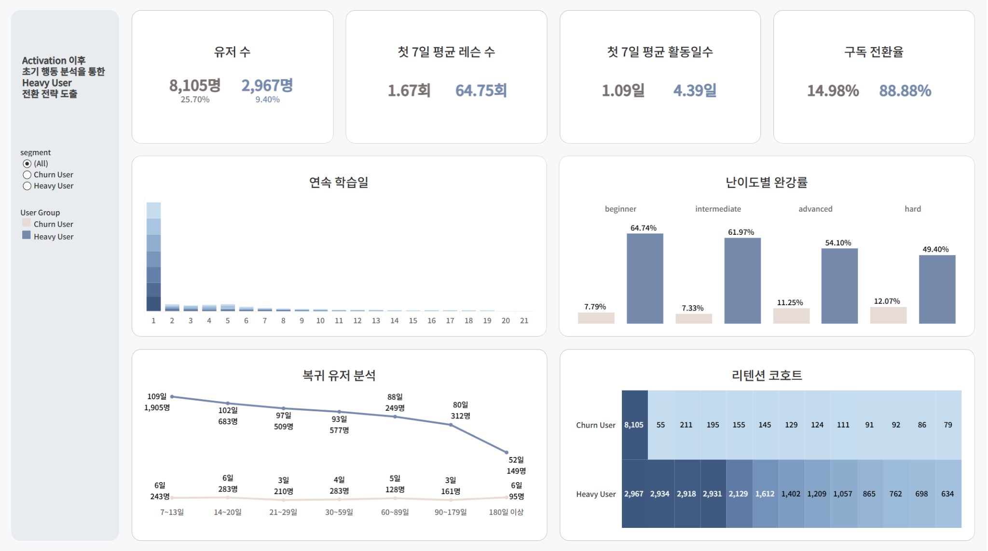

(1) 세그먼트 필터 및 범례 영역
좌측에는 세그먼트 필터를 배치하여 특정 사용자 그룹 기준으로 전체 분석 결과를 동적으로 확인할 수 있도록 구성하였다. 그 아래에 Churn User와 Heavy User를 구분할 수 있도록 범례를 배치했다.
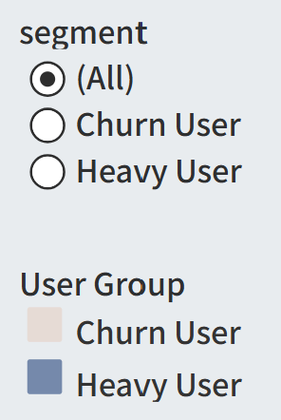

(2) 세그먼트 핵심 지표 영역
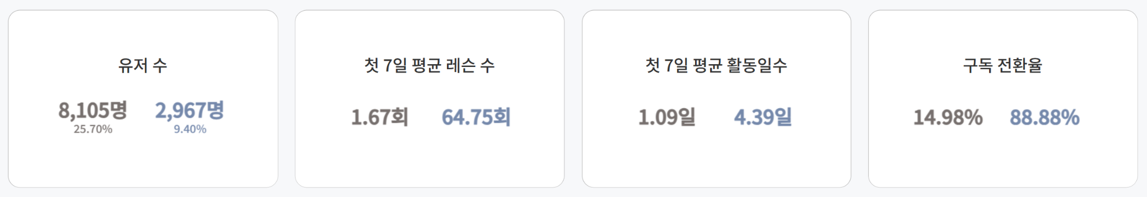
대시보드 상단에는 Heavy User와 Churn User의 핵심 지표를 비교할 수 있는 KPI 영역을 배치하였다.
항목 | 내용
구성 목적 | Heavy User와 Churn User의 핵심 성과 지표 비교
주요 지표 | 유저 수 및 비율, 첫 7일 평균 학습량, 첫 7일 평균 활동일수, 구독 전환율
확인 가능한 인사이트 | Heavy User는 초기 7일간 평균 64개 이상의 레슨을 완료하며 Churn User(1.67개) 대비 약 38.66배 높은 활동 강도를 보임. 특히 이 구간의 활동량이 구독 전환율과 정비례하므로, 초기 학습 밀도를 높이는 것이 유료 전환의 선행 지표임을 확인.

(3) 연속 학습일 분석 영역
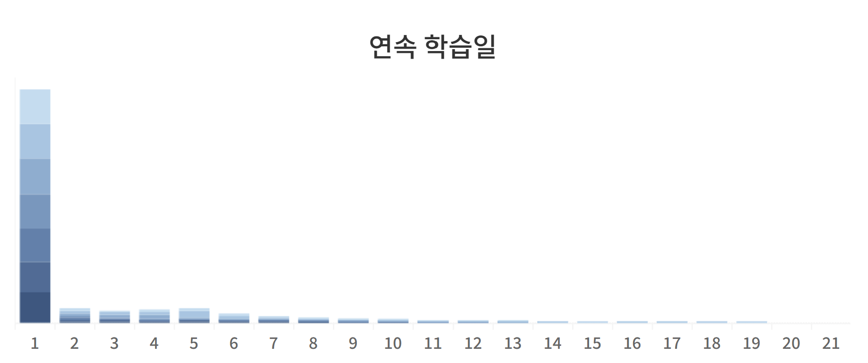
Activation 이후 사용자의 연속 학습 유지 패턴을 시각화하였다.
항목 | 내용
구성 목적 | Activation 이후 연속 학습 유지 패턴 분석
주요 지표 | 연속 학습일 분포
확인 가능한 인사이트 | Churn User의 90% 이상이 초기 7일 내 활동일수가 1.09일에 그쳐 학습 루틴 형성에 실패함. 가입 후 초기 3일 연속 학습(Streak) 여부가 장기 리텐션을 결정짓는 분수령이며, 이 지점이 전체 이탈의 80%가 발생하는 핵심 구간임.

(4) 난이도별 완강률 분석 영역
사용자 유형별 난이도 수행 차이를 비교하기 위해 난이도별 완강률을 시각화하였다.
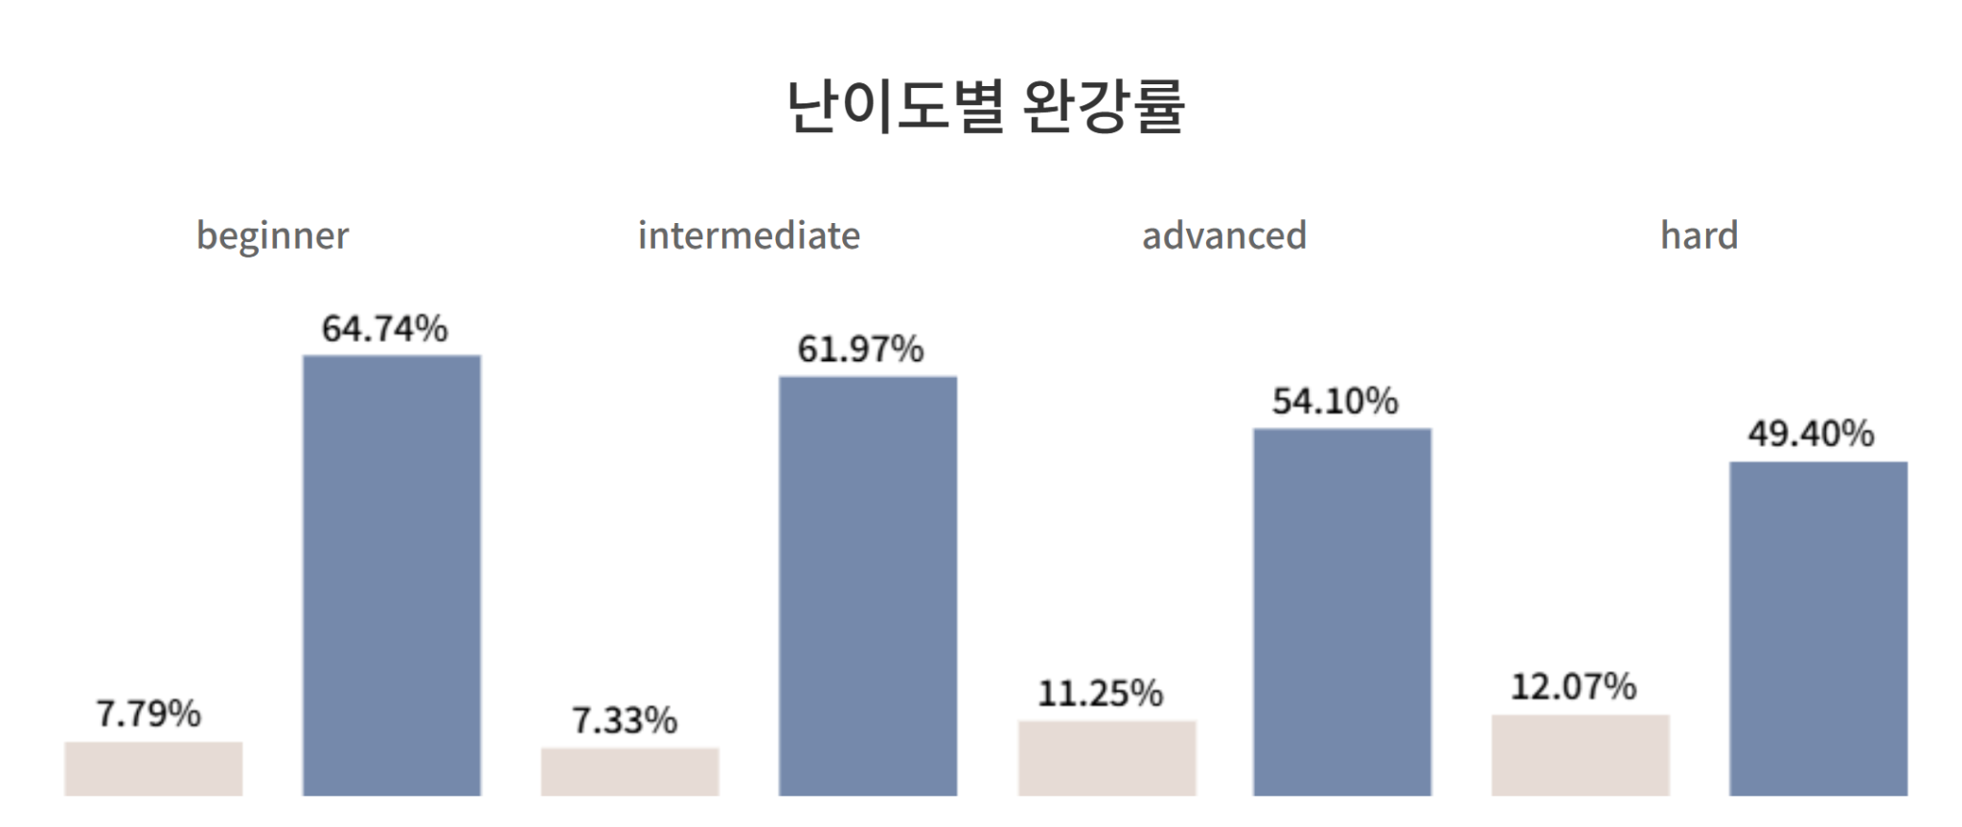
항목 | 내용
구성 목적 | 사용자 유형별 난이도 수행 차이 분석
주요 지표 | 난이도별 완강률
확인 가능한 인사이트 | Churn User는 '중급' 이상 난이도 진입 시 완강률이 급격히 하락하는  '난이도 허들' 현상이 뚜렷함. Heavy User가 난이도에 상관없이 60% 이상의 완강률을 유지하는 것과 대조적이며, 이는 초기 유저를 위한 난이도 완충 구간(마이크로 레슨 등)이 절실함을 시사함.

(5) 복귀 유저 분석 영역
비활성 이후 복귀한 사용자의 학습 지속 패턴을 분석하기 위해 복귀 유저 분석 영역을 구성하였다.
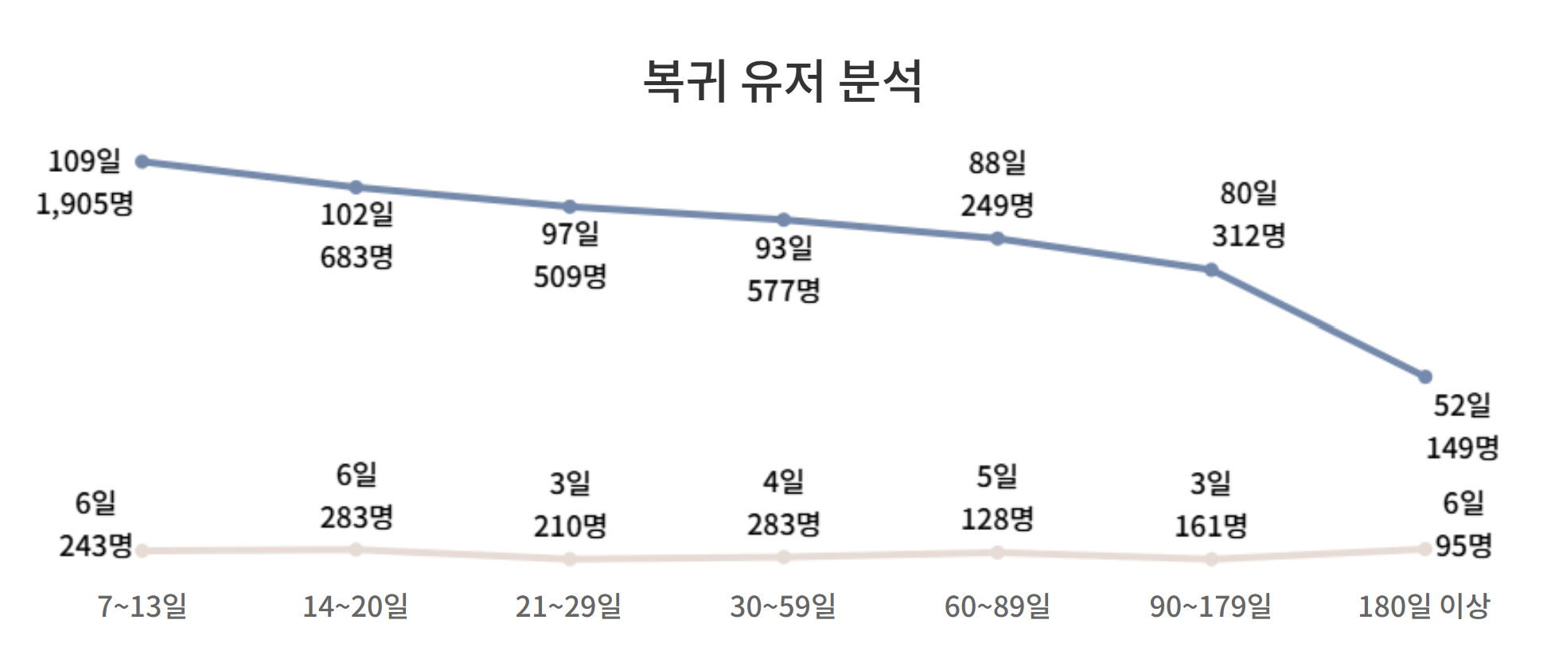
항목 | 내용
구성 목적 | 비활성 이후 복귀 유저의 학습 지속 패턴 분석
주요 지표 | 비활성 기간별 복귀 후 평균 학습일수
확인 가능한 인사이트 | 비활성 기간이 길어질수록 복귀 후 학습 지속 기간이 감소하는 경향 확인  비활성 기간이 7일을 초과할 경우 복귀 후 재이탈률이 가파르게 상승함. 단순 복귀 유도보다 복귀 직후 다시 연속 학습 흐름을 태우는 '재활성화(Re-activation) 시퀀스'가 부재하여 발생하는 현상으로 해석됨.

(6) 리텐션 코호트 분석 영역
Heavy User와 Churn User의 장기 잔존 흐름을 비교하기 위해 리텐션 코호트 영역을 구성하였다.
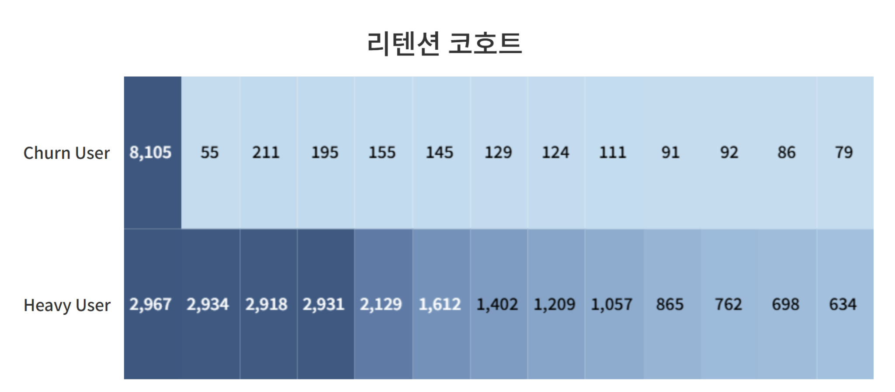
항목 | 내용
구성 목적 | Heavy User와 Churn User의 잔존 흐름 비교
주요 지표 | 기간별 리텐션 코호트
확인 가능한 인사이트 | 두 그룹 간 잔존율 격차는 가입 후 첫 1주일(D1~D7) 내에 가장 크게 벌어짐. 장기 리텐션은 결국 초기 7일의 경험에 종속되므로, 범용적인 유지 전략보다 초기 7일 집중 케어(Day-7 Retention 강화)에 자원을 집중해야 함.

11.4 대시보드 해석 방향
[종합 해석 원칙] 본 대시보드는 Activation 이후의 초기 행동 데이터를 기반으로 '장기 잔존(Retention)을 결정짓는 핵심 행동(Leading Indicator)'을 정의하고, 이를 통해 유저 세그먼트별 맞춤형 온보딩 전략을 수립하는 데 활용한다.
① KPI 및 행동 강도 분석
- Heavy User와 Churn User 간의 초기 학습 밀도(D0 학습량) 차이를 비교하여, 활성화(Activation) 성공을 위해 필요한 '최소 학습 임계치'를 도출한다.
- 구독 전환율과 초기 활동 지표 간의 상관관계를 통해 유료 전환 예측 모델의 기초 자료로 활용한다.
② 연속 학습(Streak) 및 리텐션 동인 분석
- 가입 초기 연속 학습 유지 여부가 장기 잔존에 미치는 영향을 분석한다. 특히, 초기 3일 이상의 연속 학습(Streak)이 Heavy User 전환의 '아하 모먼트'로 작용하는지 식별하여 CRM 푸시 시점을 설계한다.
③ 난이도별 완강 경험 및 허들 분석
- Churn User의 이탈이 집중되는 '난이도 허들' 구간을 파악한다. 난이도 상승에 따른 완강률 급락 지점을 콘텐츠 개선(마이크로 레슨화 또는 가이드 강화)의 우선순위로 설정한다.
④ 복귀 유저 및 재이탈 방지 분석
- 비활성 기간(Dormant Period)과 복귀 후 지속성 간의 역상관 관계를 분석한다. 비활성 기간이 길어질수록 재이탈 위험이 높아짐을 인지하고, 휴면 방지를 위한 골든타임을 정의한다.
⑤ 리텐션 코호트 및 초기 구간 집중 케어
- 두 그룹 간 리텐션 커브의 기울기 차이가 가장 벌어지는 '데드존(Dead Zone)'을 확인한다. 초기 1주 이내에 발생하는 급격한 이탈 구간을 식별하여 온보딩 시퀀스 최적화 방향을 설정한다.
데이터 기반 의사결정 연결
- Product: 이탈이 잦은 고난도 구간의 레슨 커리큘럼 재설계
- Growth/CRM: 연속 학습 중단 유저 대상의 Streak 유지 자동 푸시 발송
- Contents: Heavy User가 선호하는 난이도/주제 중심의 신규 콘텐츠 확장

